附件5
交通运输工程监理工程师注册证书式样
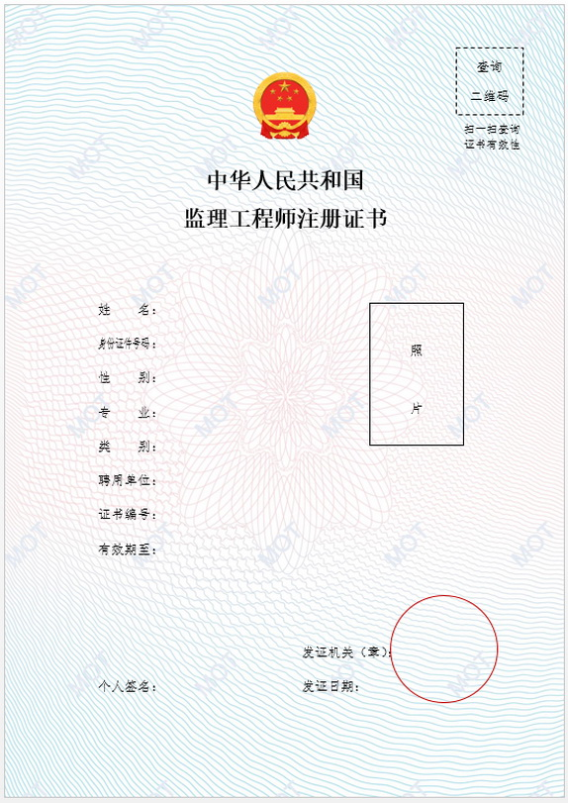

说明：
交通运输工程监理工程师注册证书编号由汉字和10位数字组成。具体组成见下表：
汉字 | 1 | 2 | 3 | 4 | 5 | 6 | 7 | 8 | 9 | 10
交[公] | 年份代码 |  | 省份代码 |  | 证书核发顺序号
上表中，汉字和10位数字编码规则如下：
1.汉字：分为交[公]和交[水]两组，交[公]表示交通运输公路工程；交[水]表示交通运输水运工程。
2.年份代码：第1～2位数字，取值为准予注册年份的后两位数字。
3.省份代码：第3～4位数字，取值为各省、自治区、直辖市的代码。
4.证书核发顺序号：第5～10位数字，从000001～999999依次顺序取值。

